BÁO CÁO THỰC HÀNH
Bài thực hành số 01: LAB1
Môn học: Nhập môn mạng máy tính
Lớp: IT005.P25.2

THÀNH VIÊN THỰC HIỆN (Nhóm xx):
STT | Họ và tên | MSSV |  | Điểm tự đánh giá
1 | Nguyễn Duy Hưng | 24520602 |  | 9.5
2 | Tsằn Chí Khoan | 24520852 |  | 9.5

ĐÁNH GIÁ KHÁC:
Tổng thời gian thực hiện | 3 giờ (từ 13 giờ đến 16 giờ cùng ngày)
Phân chia công việc | - Nguyễn Duy Hưng  Task 2 (câu 1 - 5, câu 10 - 11)  - Tsằn Chí Khoan  Task 2 (câu 6 - 9, câu 12 - 14)  - Task 1 cùng nhau làm
Ý kiến (nếu có)
+ Khó khăn
+ Đề xuất, kiến nghị

Phần bên dưới của báo cáo này là báo cáo chi tiết của nhóm thực hiện

Thực Hành LAB01
1. Task 1: Mở đầu về Mạng máy tính
- Kể tên các loại thiết bị liên quan đến Mạng mà bạn biết hoặc đang sử dụng (kèm ảnh minh họa).
- Card mạng
- Router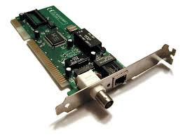
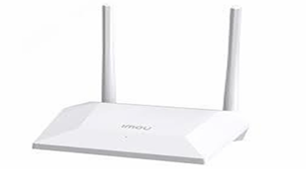
- Modem
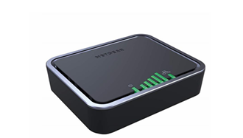
- Những vấn đề gì có thể xảy ra nếu không có kết nối Internet trong 5 phút?
- Không thể truy cập vào các trang web hoặc dịch vụ lưu trữ dữ liệu trực tuyến.
- Ảnh hưởng đến công việc: gửi email, họp video, truy cập vào các tài liệu lưu trữ trực tuyến.
- Các dịch vụ trực tuyến như xem video, nghe nhạc, hay chơi game trực tuyến sẽ tạm dừng.
- Mục tiêu về kiến thức sau khi hoàn thành môn học Nhập môn Mạng máy tính của bạn là gì?
- Hiểu các khái niệm mạng
- Nắm vững các giao thức quan trọng
- Phân biệt và sử dụng các thiết bị mạng
- Nắm vững các biện pháp bảo mật mạng
- Học được kỹ năng phân tích và giải quyết các vấn đề về mạng
- Hiểu về an ninh mạng cơ bản, các phương pháp bảo vệ mạng trước các cuộc tấn công
2. Task 2: Làm quen với Wireshark và thử nghiệm bắt gói tin trong mạng
1. Tổng thời gian bắt gói tin đối với website đã thử nghiệm và tổng số gói tin bắt được là bao nhiêu?
- Tổng thời gian bắt gói tin đối với website:
http://gaia.cs.umass.edu/wireshark-labs/INTRO-wireshark-file1.html là 5.149618
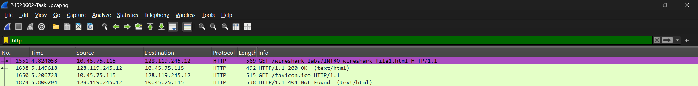
- Tổng số gói tin bắt được là: 1963
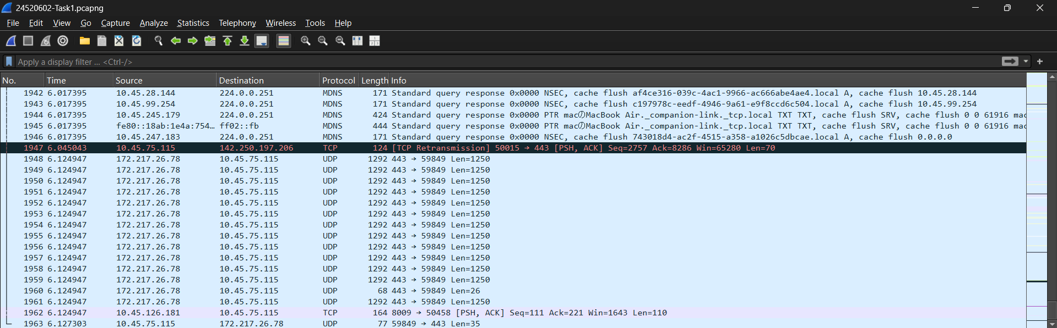
2. Trong các gói tin bắt được, có tổng cộng bao nhiêu gói tin HTTP?
- Có 4 gói tin HTTP trong Task1
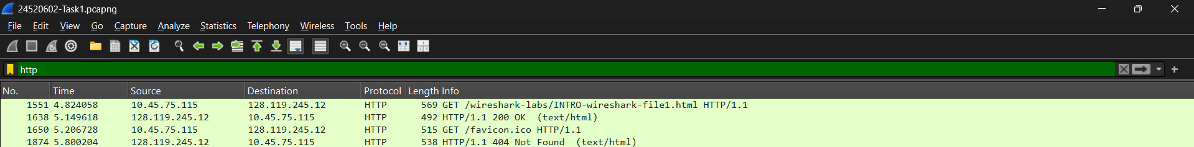
3. Liệt kê ít nhất 5 giao thức khác nhau xuất hiện trong cột giao thức (Protocol) khi không áp dụng bộ lọc “http” khi truy cập website. Tìm hiểu trên Internet và mô tả ngắn gọn chức năng chính của các giao thức đó.
- UDP (User Datagram Protocol)
- Giao thức không kết nối, truyền dữ liệu nhanh nhưng không đảm bảo độ tin cậy.
- Được sử dụng trong truyền phát trực tiếp, VoIP, game online, DNS.
- MDNS (Multicast Domain Name System)
- Dùng để phân giải tên miền cục bộ mà không cần máy chủ DNS.
- Thường thấy trong mạng gia đình hoặc văn phòng để kết nối máy in, thiết bị IoT.
- TCP (Transmission Control Protocol)
- Giao thức kết nối, đảm bảo dữ liệu được truyền đầy đủ và theo đúng thứ tự.
- Dùng cho truyền tải web (HTTP/HTTPS), email (SMTP, IMAP, POP3), FTP.
- SSDP (Simple Service Discovery Protocol)
- Cho phép thiết bị tìm kiếm và kết nối với nhau trong mạng nội bộ.
- Dùng trong UPnP (Universal Plug and Play) để tìm kiếm TV, máy in, thiết bị IoT.
- NBNS (NetBIOS Name Service)
- Dịch tên máy tính trong mạng LAN thành địa chỉ IP, chủ yếu trên Windows.
- Được thay thế dần bởi DNS nhưng vẫn tồn tại trong một số hệ thống cũ.
4. Xác định gói tin HTTP GET đầu tiên gửi đến website đã thử nghiệm. Cho biết gói tin này cơ bản dùng để làm gì?
- Gói HTTP GET đầu tiên được gửi đến website:
http://gaia.cs.umass.edu/wireshark-labs/INTRO-wireshark-file1.html là gói tin thứ 1551
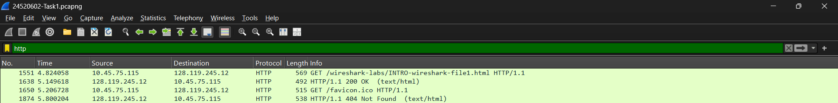
- Gói tin HTTP GET đầu tiên có vai trò yêu cầu trang chính của website, sau đó máy chủ sẽ phản hồi lại với nội dung trang web.
5. Xác định gói tin phản hồi của gói tin HTTP GET ở câu 4, thông tin nào xác định điều đó?
- Website http://gaia.cs.umass.edu/wireshark-labs/INTRO-wireshark-file1.html có gói tin phản hồi là gói tin thứ 1638, thông tin xác định được điều đó ở cột Length có xuất hiện mã trạng thái 200 OK (mã 200 OK cho biết yêu cầu đã thành công)
6. Tính thời gian từ khi gói tin HTTP GET đầu tiên được gửi cho đến khi có gói tin phản hồi HTTP 200 OK đối với website đã thử nghiệm. (mặc định, giá trị của cột thời gian (Time) trong packet-listing window là khoảng thời gian tính bằng giây kể từ khi chương trình Wireshark bắt đầu bắt gói tin).
- Thời gian từ khi gói tin HTTP GET đầu tiên được gửi cho đến khi có gói
tin phản hồi HTTP 200 OK: 0.32556 (s)
7. Nội dung hiển thị trên trang web gaia.cs.umass.edu “Congratulations! You've downloaded the first Wireshark lab file!” có nằm trong các gói tin HTTP bắt được hay không? Nếu có, hãy tìm và xác định vị trí của nội dung này trong các gói tin bắt được.
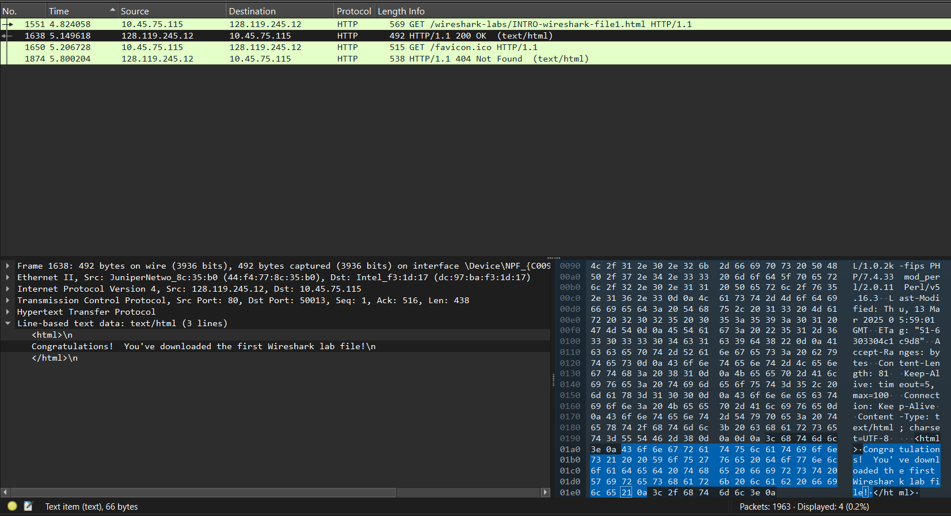
- Nội dung hiển thị trên trang web gaia.cs.umass.edu “Congratulations! You've downloaded the first Wireshark lab file!” có nằm trong gói tin phản hồi HTTP 200 OK.
8. Hãy tìm hiểu về định dạng của địa chỉ IP và thử phỏng đoán địa chỉ IP của
gaia.cs.umass.edu là gì? Địa chỉ IP của máy tính đang sử dụng là gì?
Địa chỉ IP (Internet Protocol Address) là một dãy số dùng để định danh thiết bị trong mạng, giúp các thiết bị giao tiếp với nhau.
1️ IPv4
- Định dạng: 32-bit, gồm 4 nhóm số (0-255), ngăn cách bằng dấu .
- Ví dụ: 192.168.1.1, 8.8.8.8
- Giới hạn: Chỉ có khoảng 4,3 tỷ địa chỉ, đang dần cạn kiệt.
- Địa chỉ đặc biệt:
  - 127.0.0.1 → Loopback (localhost)
  - 192.168.x.x → Private IP (dùng trong mạng LAN)
  - 255.255.255.255 → Broadcast
2️ IPv6
- Định dạng: 128-bit, gồm 8 nhóm số thập lục phân (0-9, a-f), ngăn cách bằng :
- Ví dụ: 2001:db8::ff00:42:8329, fe80::1
- Ưu điểm: Có nhiều địa chỉ hơn, hỗ trợ bảo mật tốt hơn.
- Địa chỉ đặc biệt:
  - ::1 → Loopback
  - fe80::/10 → Link-local
  - ff00::/8 → Multicast
Ở cột Destination thì 128.119.245.12 là địa chỉ IP của trang web, trang web sẽ gửi request lên server rồi trả về response tới địa chỉ của máy tính là 10.45.75.115
- Máy chủ gaia.cs.umass.edu có địa chỉ IP là 128.119.245.12
- Địa chỉ IP của máy tính là 10.45.75.115
9. Từ các nội dung trên, hãy mô tả cơ bản khi truy cập một website (ví dụ website đã thử nghiệm ở trên) thì quá trình gửi và nhận gói tin đã hoạt động như thế nào? Trình duyệt mà bạn đang sử dụng đóng vai trò gì?
1. Máy tính gửi yêu cầu đến máy chủ
- Trình duyệt gửi yêu cầu DNS (nếu cần) để tìm địa chỉ IP của gaia.cs.umass.edu.
- Máy tính của bạn (10.45.75.115) mở kết nối TCP đến 128.119.245.12 (máy chủ web).
- Quá trình bắt tay 3 bước (Three-way Handshake) diễn ra.
2. Máy tính gửi yêu cầu HTTP
- Trình duyệt gửi một yêu cầu HTTP GET đến 128.119.245.12, yêu cầu tài nguyên http://gaia.cs.umass.edu/wireshark-labs/INTRO-wireshark-file1.html
3. Máy chủ phản hồi
- Máy chủ 128.119.245.12 xử lý yêu cầu, tìm tệp HTML và gửi phản hồi HTTP 200 OK kèm nội dung trang web.
- Dữ liệu được chia thành nhiều gói tin TCP gửi đến 10.45.75.115.
4. Trình duyệt tải nội dung và hiển thị
- Trình duyệt của bạn nhận dữ liệu, dựng trang web từ mã HTML.
- Nếu có hình ảnh, CSS, JavaScript, trình duyệt tiếp tục gửi các yêu cầu GET bổ sung.
=> Trình duyệt bạn đang sử dụng đóng vai trò là client (máy khách) trong quá trình truy cập website.
10. Khi sử dụng bộ lọc “http” như ở đối với website ở Task 1 thì kết quả thu được như thế nào, có các gói tin HTTP tương tự không?
- Không thu được các gói tin HTTP
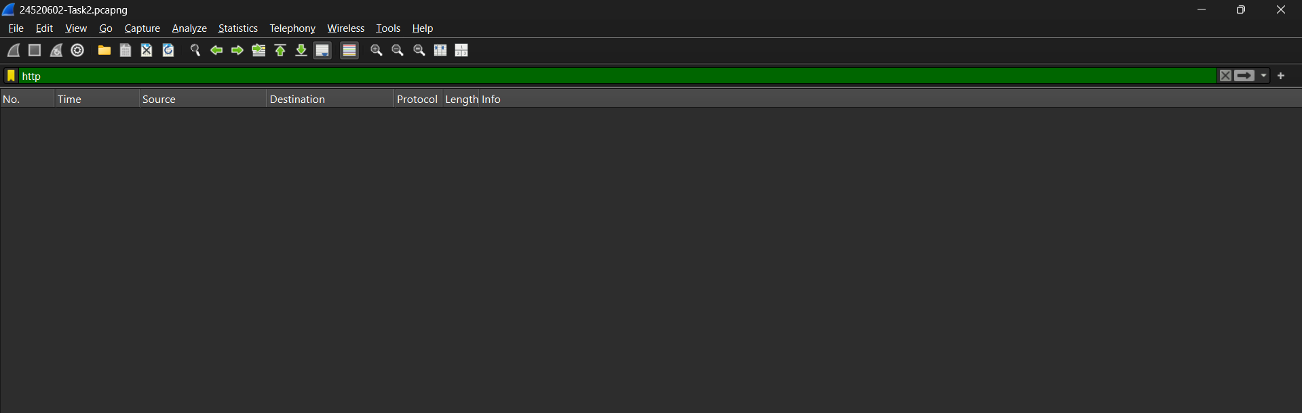
11. Tìm cách xác định địa chỉ IP của website đã chọn là bao nhiêu? Địa chỉ IP của máy tính bạn lúc này là bao nhiêu?
- Trang web đã chọn là https://www.uit.edu.vn/
- Sử dụng lệnh ping trên hệ điều hành Windows:
- Mở Command Prompt (Windows), Terminal (macOS/Linux).
- Gõ lệnh: ping uit.edu.vn
- Nhấn Enter
- Địa chỉ IP của máy tính lúc này là: 10.45.75.115
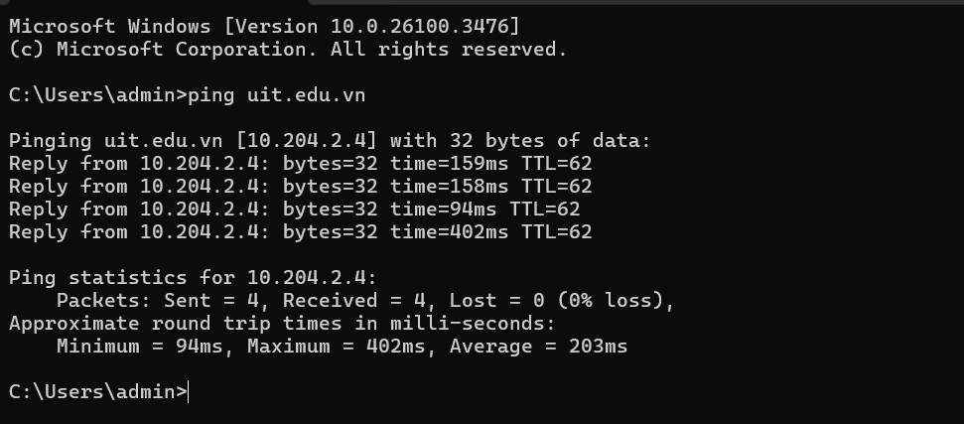
12. Sử dụng thành phần packet-display filter để hiển thị đầy đủ quá trình trao đổi gói tin giữa máy tính của bạn và website bằng cú pháp: ip.addr==<địa chỉ IP của máy tính> && ip.addr==<địa chỉ IP của website> . Cho biết rằng bạn có thể thấy được nội dung trả về của website không? Mô tả.
- Nhập ip.addr==10.45.75.115&& ip.addr==10.204.2.4
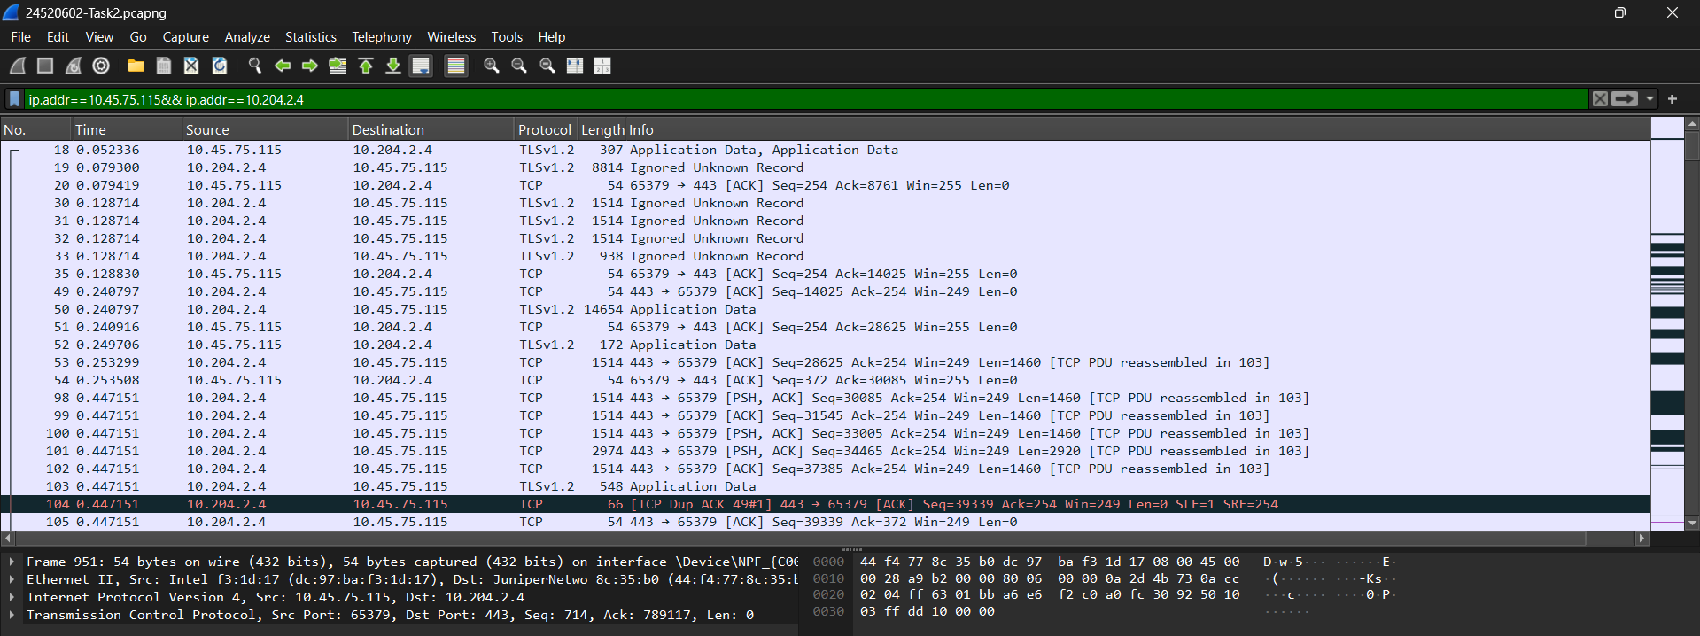
- Không thể thấy được nội dung trả về của website vì dữ liệu được mã hóa bằng TLS/SSL.
13. Hãy chỉ ra ít nhất 2 gói tin mà bạn cho rằng là quan trọng khi truy cập website này. Tìm hiểu và mô tả ngắn gọn các giao thức này. Giải thích.

1. Gói tin "TLSv1.2"
- Vai trò:
Đây là gói tin chứa dữ liệu ứng dụng được mã hóa bằng TLS 1.2.
Gói này có thể là phản hồi từ máy chủ chứa nội dung trang web hoặc dữ liệu người dùng gửi đi.
- Giải thích:
TLS (Transport Layer Security) là giao thức bảo mật, giúp mã hóa dữ liệu giữa trình duyệt và máy chủ để đảm bảo an toàn.
Do dữ liệu đã mã hóa, Wireshark không thể hiển thị nội dung mà chỉ thấy kích thước và thông tin truyền tải.

2. Gói tin "TCP"
- Vai trò:
Quá trình bắt tay 3 bước (Three-way Handshake) giúp thiết lập kết nối TCP giữa máy tính (10.45.75.115) và máy chủ (10.204.2.4).
- Giải thích:
TCP là giao thức định hướng kết nối, đảm bảo dữ liệu được gửi đi có trật tự và đầy đủ.
Sau khi kết nối thiết lập thành công, dữ liệu TLSv1.2 Application Data được truyền tải.
3. Tại sao quan trọng?
- Gói tin bắt tay TCP giúp thiết lập kết nối trước khi gửi dữ liệu.
- Gói tin TLS Application Data chứa nội dung thực tế của trang web nhưng đã được mã hóa để bảo mật.
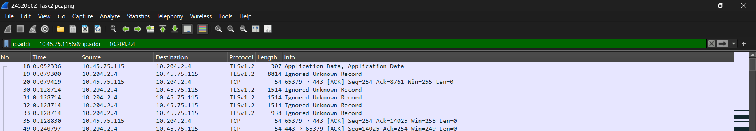
14: Theo bạn, địa chỉ IP dùng để làm gì và có cách nào khác để xem địa chỉ IP của máy tính và của một website khác hay không? Hãy thực hiện thực hiện để minh họa điều đó. Tìm được càng nhiều cách càng tốt.
- Địa chỉ IP dùng để:
- Xác định thiết bị: Mỗi thiết bị kết nối vào mạng đều được gán một địa chỉ IP để phân biệt nó với các thiết bị khác.
- Định tuyến dữ liệu: Địa chỉ IP giúp các gói dữ liệu (data packets) được gửi từ thiết bị này đến thiết bị khác một cách chính xác, thông qua các router và switch trong mạng.
- Kết nối mạng: Nó cho phép các thiết bị trong mạng nội bộ hoặc mạng toàn cầu liên kết với nhau.
- Tìm địa chỉ IP của máy tính (Hệ điều hành Window)
- Mở Command Prompt (cmd): Nhấn Windows + R, nhập cmd, nhấn Enter.
- Gõ lệnh: ipconfig
- Tìm dòng IPv4 Address trong phần Wireless LAN adapter hoặc Ethernet adapter, IPv4 Address chứa ID của máy tính
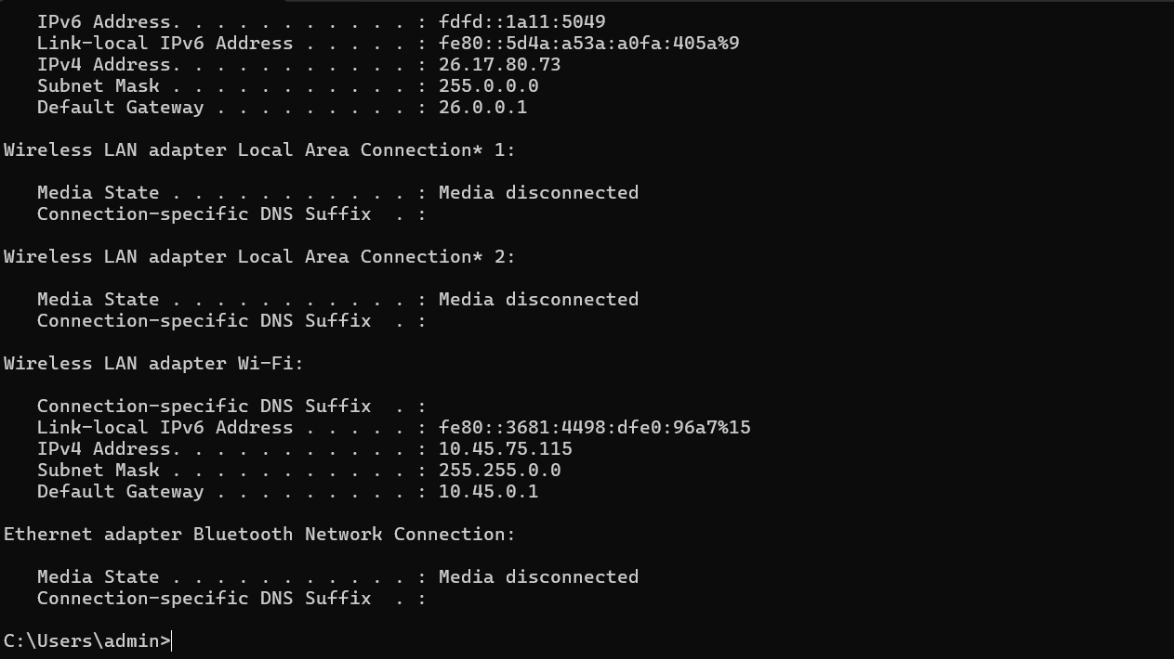
- Tìm địa chỉ IP của website (uit.edu.vn) (Hệ điều hành Window)
- Mở Command Prompt (cmd)
- Nhập: tracert uit.edu.vn
- Nhấn Enter, Tìm Tracing route sẽ thấy được địa chỉ IP của website
